ФЕДЕРАЛЬНОЕ АГЕНТСТВО ЖЕЛЕЗНОДОРОЖНОГО ТРАНСПОРТА
Федеральное государственное бюджетное образовательное учреждение высшего образования
«Петербургский государственный университет путей сообщения
Императора Александра I»
(ФГБОУ ВО ПГУПС)
Кафедра «Вагоны и вагонное хозяйство»

ПРОГРАММА
производственной практики
«ПРЕДДИПЛОМНАЯ ПРАКТИКА» (Б2.П.3)

для специальности
23.05.03 «Подвижной состав железных дорог»
по специализации
«Технология производства и ремонта подвижного состава»
Форма обучения – очная
Квалификация выпускника – инженер путей сообщения

Санкт-Петербург
2018

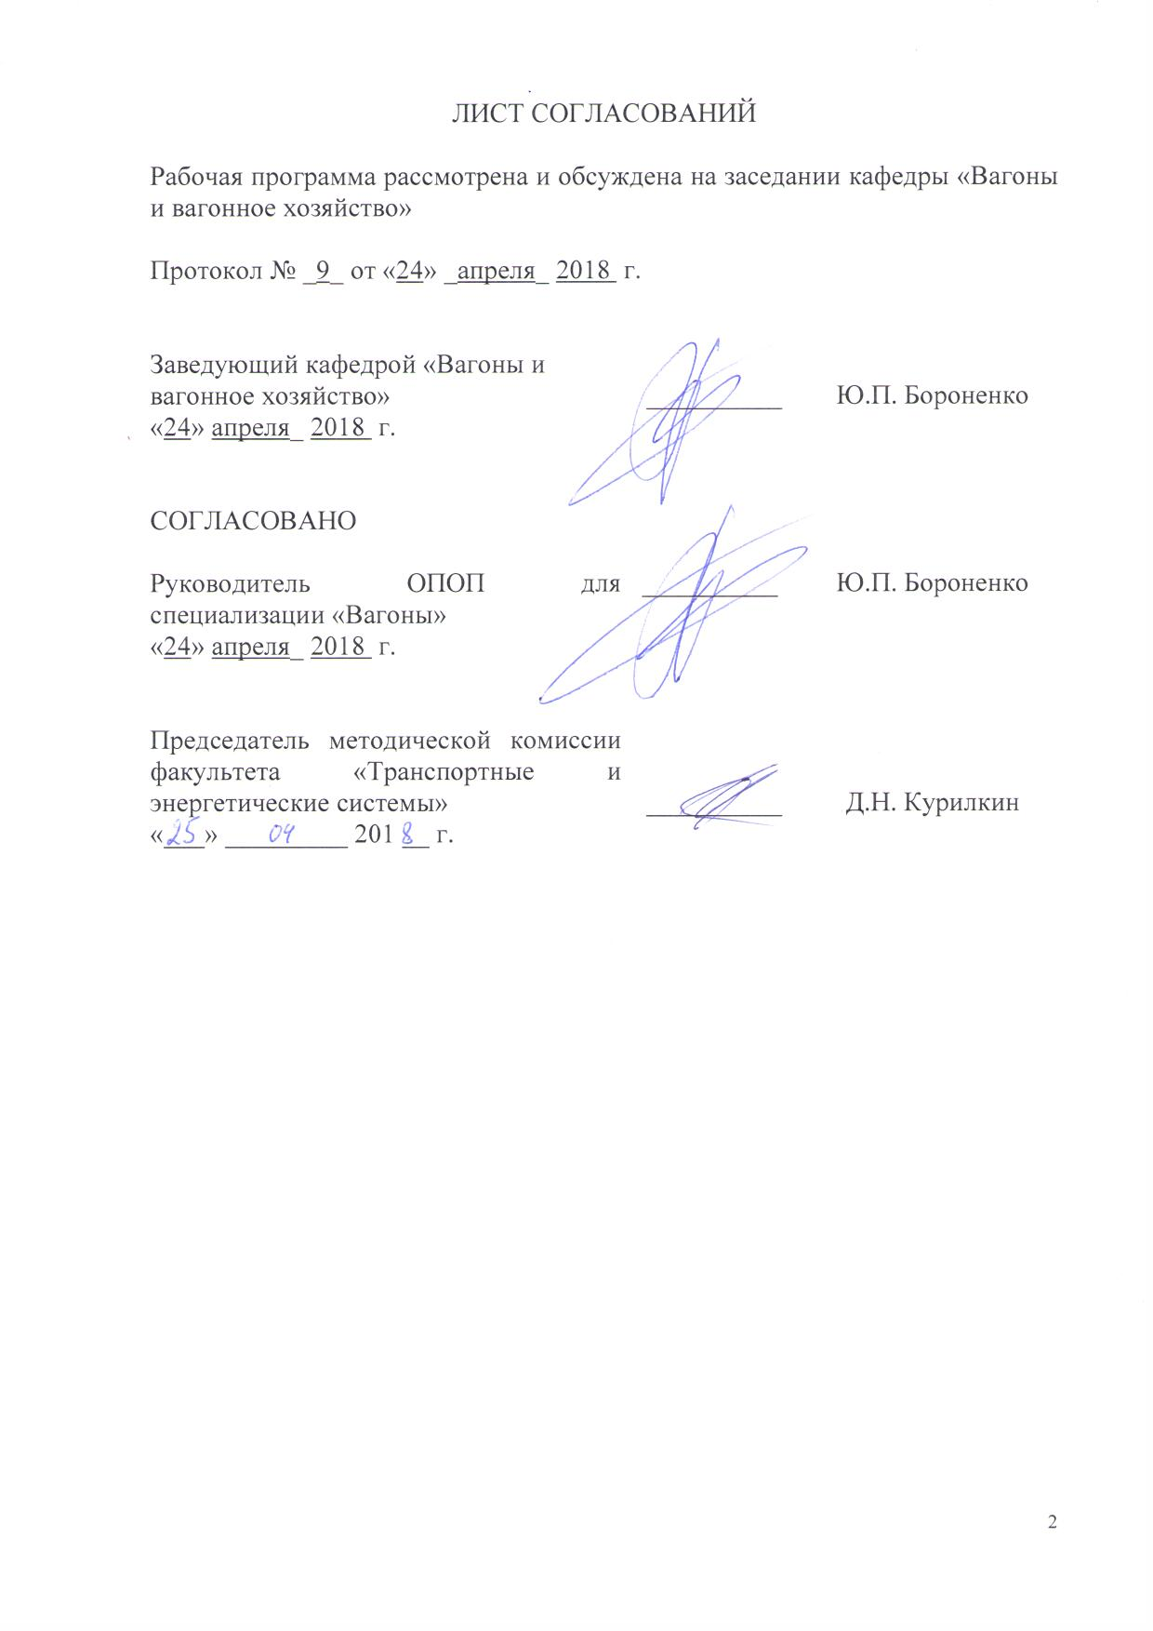

ЛИСТ СОГЛАСОВАНИЙ

Рабочая программа рассмотрена и обсуждена на заседании кафедры «Вагоны и вагонное хозяйство»

Протокол № _9_ от «24» _апреля_ 2018 г.

Заведующий кафедрой «Вагоны и  вагонное хозяйство» | __________ | Ю.П. Бороненко
«24» апреля_ 2018 г.

СОГЛАСОВАНО  Руководитель ОПОП для специализации «Вагоны»  «24» апреля_ 2018 г. | __________ | Ю.П. Бороненко
Председатель методической комиссии факультета «Транспортные и энергетические системы» | __________ | Д.Н. Курилкин
«25» апреля_ 2018 г.

1 Виды практики, способы и формы ее проведения

Рабочая программа составлена в соответствии с ФГОС, утвержденным приказом Министерства образовании и науки Российской Федерации от 17.10.2016 № 1295 по специальности 23.05.03 «Подвижной состав железных дорог», по практике «Преддипломная практика»
Целью изучения практики «Преддипломная практика» является сбор, обобщение и подготовка материалов к выпускной квалификационной работе.

2 Перечень планируемых результатов прохождения практики, соотнесенных с планируемыми результатами освоения основной профессиональной образовательной программы
Планируемыми результатами прохождения практики являются: приобретение знаний, умений, навыков и/или опыта деятельности.
В результате прохождения практики обучающийся должен:
ЗНАТЬ:
- организацию работы вагонного хозяйства;
- организацию технического обслуживания и текущего ремонта.
УМЕТЬ:
- предусматривать меры по сохранению и защите экосистемы в ходе своей общественной и профессиональной деятельности;
- обосновывать правильность выбора необходимого оборудования и средств технического оснащения, изучать и распространять передовой опыт;
- составлять планы размещения оборудования, технического оснащения и организации рабочих мест, рассчитывать загрузку оборудования;
- осуществлять поиск и проверку новых технических решений по совершенствованию подвижного состава, анализировать поставленные исследовательские задачи в областях проектирования и ремонта подвижного состава на основе подбора и изучения литературных, патентных и других источников информации;
- умением применять математические и статистические методы при сборе, систематизации, обобщении и обработке научно-технической информации.
ВЛАДЕТЬ:
- правилами технической эксплуатации железных дорог, основными методами организации работы железнодорожного транспорта, его структурных подразделений, основами правового регулирования деятельности железных дорог;
- методами повышения эффективности организации производства, обеспечения безопасности и экологичности производственных процессов, применяемых на железнодорожном транспорте.
ОПЫТ ДЕЯТЕЛЬНОСТИ:
- опыт производственно-технологической деятельности;
- опыт организационно-управленческой деятельности;
- проектно-конструкторской деятельности;
- опыт научно-исследовательской деятельности.
Приобретенные знания, умения, навыки и/или опыт деятельности, характеризующие формирование компетенций, осваиваемые при прохождении данной практики, позволяют решать профессиональные задачи, приведенные в соответствующем перечне по видам профессиональной деятельности в п. 2.4 общей характеристики основной профессиональной образовательной программы (ОПОП).
Процесс прохождения практики направлен на формирование следующих профессиональных компетенций (ПК):
-владением основами устройства железных дорог, организации движения и перевозок, умением различать типы подвижного состава и его узлы, определять требования к конструкции подвижного состава, владением правилами технической эксплуатации железных дорог, основными методами организации работы железнодорожного транспорта, его структурных подразделений, основами правового регулирования деятельности железных дорог, владением методами расчета организационно-технологической надежности производства, расчета продолжительности производственного цикла, методами оптимизации структуры управления производством, методами повышения эффективности организации производства, обеспечения безопасности и экологичности производственных процессов, применяемых на железнодорожном транспорте, способностью ориентироваться в технических характеристиках, конструктивных особенностях и правилах ремонта подвижного состава, способностью оценивать его технический уровень (ПК-1);
-способностью понимать устройства и взаимодействия узлов и деталей подвижного состава, владением техническими условиями и требованиями, предъявляемыми к подвижному составу при выпуске после ремонта, теорией движения поезда, методами реализации сил тяги и торможения, методами нормирования расхода энергоресурсов на тягу поездов, технологиями тяговых расчетов, методами обеспечения безопасности движения поездов при отказе тормозного и другого оборудования подвижного состава, методами расчета потребного количества тормозов, расчетной силы нажатия, длины тормозного пути, готовностью проводить испытания подвижного состава и его узлов, осуществлять разбор и анализ состояния-безопасности движения (ПК-2);
-владением нормативными документами открытого акционерного общества «Российские железные дороги» по ремонту и техническому обслуживанию подвижного состава, современными методами и способами обнаружения неисправностей подвижного состава в эксплуатации, определения качества проведения технического обслуживания подвижного состава, владением методами расчета показателей качества (ПК-3);
-способностью использовать математические и статистические методы для оценки и анализа показателей безопасности и надежности подвижного состава (ПК-4);
-способностью применять методы и средства технических измерений, технические регламенты, стандарты и другие нормативные документы при технической диагностике подвижного состава, разрабатывать методы технического контроля и испытания продукции (ПК-5);
-способностью осуществлять диагностику и освидетельствование технического состояния подвижного состава и его частей, надзор за их безопасной эксплуатацией, разрабатывать и оформлять ремонтную документацию (ПК-6);
-способностью эффективно использовать материалы при техническом обслуживании, ремонте и проектировании подвижного состава, составлять технические задания на проектирование приспособлений и оснастки, владением методами производства деталей подвижного состава и навыками технолога по его контролю (ПК-7);
-способностью разрабатывать и внедрять технологические процессы производства и ремонта подвижного состава, маршрутные карты, карты технического уровня, инструкции, выявлять причины отказов и брака, некачественного производства и ремонта подвижного состава и его узлов, способностью обосновывать правильность выбора необходимого оборудования и средств технического оснащения, изучать и распространять передовой опыт, способностью осуществлять приемку объектов после производства ремонта (ПК-8);
-способностью организовывать эксплуатацию подвижного состава, обосновывать структуру управления эксплуатацией подвижного состава и системы его технического обслуживания и ремонта (ПК-9);
- способностью организовывать работу малых коллективов исполнителей (бригад, участков, пунктов), руководить участком производства, обеспечивать выпуск высококачественной продукции, формировать бригады, координировать их работу, устанавливать производственные задания и контролировать их выполнение, осуществлять подготовку производства, его метрологическое обеспечение, находить и принимать управленческие решения в области организации производства и труда, умением применять требования корпоративных стандартов в области управления персоналом (ПК-10);
-владением основами организации управления человеком и группой, работами по эксплуатации, техническому обслуживанию и ремонту подвижного состава, методами разработки бизнес-планов хозяйственной деятельности предприятий железнодорожного транспорта, методами экономического анализа деятельности предприятий, методами оценки эффективности инновационных проектов, способностью использовать методы оценки основных производственных ресурсов и технико-экономических показателей производства, организовывать работы по рационализации, подготовке кадров и повышению их квалификации, владением методами деловой оценки персонала (ПК-11);
-способностью анализировать технологические процессы производства и ремонта подвижного состава как объекта управления, применять экспертные оценки для выработки управленческих решений по дальнейшему функционированию эксплуатационных и ремонтных предприятий и оценке качества их продукции (ПК-12);
-способностью проводить экспертизу и анализ прочностных и динамических характеристик подвижного состава, их технико-экономических параметров, оценивать технико-экономические параметры и удельные показатели подвижного состава (ПК-13);
-способностью использовать методы экономического и системного анализа для определения производственной мощности и показателей финансово-хозяйственной деятельности предприятий железнодорожного транспорта, в том числе предприятий по техническому обслуживанию и ремонту подвижного состава (ПК-14);
-способностью планировать размещение технологического оборудования, техническое оснащение и организацию рабочих мест, выполнять расчеты производственных мощностей и загрузки оборудования по действующим методикам и нормативам, руководить работами по осмотру и ремонту подвижного состава (ПК-15);
-способностью контролировать соответствие технической документации разрабатываемых проектов стандартам, техническим условиям и другим нормативным документам, разрабатывать нормативно-технические документы (ПК-16);
-способностью готовить исходные данные для выбора и обоснования научно-технических и организационно-управленческих решений на основе экономического анализа, готовностью принимать участие в организации совещаний, семинаров, деловых и официальных встреч (ПК-17);
-способностью разрабатывать с учетом эстетических, прочностных и экономических параметров технические задания и технические условия на проекты подвижного состава и его отдельных элементов, составлять планы размещения оборудования, технического оснащения и организации рабочих мест, рассчитывать загрузку оборудования и показатели качества продукции (ПК-20);
-способностью осуществлять поиск и проверку новых технических решений по совершенствованию подвижного состава, анализировать поставленные исследовательские задачи в областях проектирования и ремонта подвижного состава на основе подбора и изучения литературных, патентных и других источников информации (ПК-21);
- владением методами технологической подготовки производства по изготовлению и ремонту подвижного состава, способностью проектировать технологические процессы механизированного и автоматизированного производства и технологического оснащения предприятий по производсхву и ремонту подвижного состава, разрабатывать соответствующую технологическую документацию, оценивать эффективность и качество технологических решений с использованием современных информационных технологий, автоматизированных средств технической диагностики и систем менеджмента качества (ПСК-4.1);
способностью демонстрировать знания технологических процессов по производству и ремонту подвижного состава, проектировать технологические процессы, в том числе с использованием современных программных продуктов, машиностроительного производства, предприятий по производству и ремонту подвижного состава, разрабатывать соответствующую технологическую документацию, оценивать эффективность принятых технологических решений, планировать эксперимент, проводить анализ математических моделей технических объектов и технологических процессов с использованием аналитических и численных методов, владением методами технологической подготовки производства, методами обработки основных поверхностей. методами изготовления типовых деталей подвижного состава, методами контроля и диагностики технического состояния подвижного состава, оптимизации вариантов построения технологических процессов и оборудования
(ПСК-4.2);
способностью демонстрировать знания процессов механической и физико ­ технической обработки поверхностей, проектировать и выбирать оптимальные параметры процессов механической и физико-технической обработки, владением методами расчета и проектирования , режущего инструмента расширенного технологического назначения при обработке деталей подвижного состава (ПСК-4.3);
-способностью демонстрировать знание особенностей технического оснащения предприятий производству и ремонту подвижного состава, проектировать и модернизировать технологическое предприятий по ремонту подвижного состава, производить оценку технологических возможностей станков, оборудования и средств технологического оснащения, умением ориентироваться в выборе средств метрологического обеспечения технологических процессов, владением методами расчета и проектирования специализированных станков и технологической оснастки (ПCK-4.4);
-способностью демонстрировать знание особенности автоматизации технологических процессов в машиностроении, производстве и ремонте подвижного состава, умением проектировать технологические процессы автоматизированного производства и ремонта подвижного состава, выбирать и использовать высокоэффективное современное технологическое оборудование автоматизации и роботизации производственных процессов, владением современными методами и программными продуктами автоматизированного проектирования и моделирования производственных процессов (ПCK-4.5).
Область профессиональной деятельности обучающихся, прошедших практику, приведена в п. 2.1 общей характеристики ОПОП.
Объекты профессиональной деятельности обучающихся, прошедших практику, приведены в п. 2.2 общей характеристики ОПОП.
3 Место практики в структуре основной образовательной программы

Производственная практика «Преддипломная практика» (Б2.П.3) относится к Блоку 2 «Производственные практики» и является обязательной.

4 Объем практики и ее продолжительность
Производственная практика «Преддипломная практика» (Б2.П.3) проводится в соответствии с календарным учебным графиком.

Для очной формы обучения:
Вид учебной работы | Всего часов | Семестр
 |  | 10
Форма контроля знаний | З | З
Общая трудоёмкость: час / з.е. | 648/18 | 648/18

Примечания: «Форма контроля знаний» – экзамен (Экз), зачет (З), курсовой проект (КП), курсовая работа (КР), контрольная работа (КЛР).

5 Содержание практики
(для очной формы обучения)
№ п/п | Содержание практики | Форма и место проведения | Результат (форма отчета)
1 | Выбор направления исследований, сбор, обобщение материалов, критический анализ и постановка задач выпускной квалификационной работы:  - для общей части:  - для индивидуального задания;  - для экономической части;  - для охраны труда. | 1. Петербургский государственный университет путей сообщения;  2. НИЛ «Динамика вагонов»;  3. Испытательный центры («НВЦ «Вагоны», «ВНИЦТТ», ТИЦ ЖТ, НИЦ «Вагон-Тест», «ВНИИЖТ» и др.);  4. Вагоноремонтные депо (ВЧДр), Эксплуатационные вагонные депо (ВЧДэ) и др.  5. Вагоностроительные и вагоноремонтные заводы («ОЭВРЗ», «Титран-экспресс», «ТВСЗ» и др.);  6. Предприятия городского и пригородного железнодорожного транспорта («Горэлетротранс», «Петербургский метрополитен», «Северо-западная пригородная пассажирская компания»)  7. Компании – собственники и операторы ж.д. подвижного состава («ПГК», «ВГК», «ФГК», «Трансойл» и др.» | Зачет (Письменный отчет)

6 Перечень учебно-методического обеспечения для самостоятельной работы обучающихся при прохождении практики

№  п/п | Наименование раздела | Перечень учебно-методического обеспечения
1 | - для общей части: | ГОСТ 2.105-95 ЕСКД. Общие требования к текстовым документам.  ГОСТ 7.32-2001 Отчет о научно-исследовательской работе  ГОСТ 15.101-98 Порядок выполнения научно–исследовательских работ
2 | - для индивидуального задания; | Согласно теме дипломного проекта
3 | - для экономической части; | Оценка эффективности инвестиций: Методические указания. – Артимович В.М. СПБ: «ПГУПС», 2008г. – 21 с
4 | - для охраны труда. | Комплексная оценка условий и охраны труда на основе аттестации рабочих мест с разработкой мероприятий по их улучшению : Учеб. пособие / Г. К. Зальцман, Ю. Н. Канонин. - СПб. : ПГУПС, 2003. - 49 с

7 Фонд оценочных средств для проведения текущего контроля успеваемости и промежуточной аттестации обучающихся по практике

Фонд оценочных средств по практике «Преддипломная практика» является неотъемлемой частью рабочей программы и представлен отдельным документом, рассмотренным на заседании кафедры «Вагоны и вагонное хозяйство» и утвержденным заведующим кафедрой.

8 Перечень основной и дополнительной учебной литературы, нормативно-правовой документации и других изданий, необходимых для прохождения практики

8.1 Перечень основной учебной литературы, необходимой для прохождения практики
- В. В. Лукин, П.С. Анисимов, В.Н. Котуранов, А.А. хохлов, В.В. Кобищанов «Конструирование и расчет вагонов: учебник. М.:ФГОУ «Учебно-методический центр по образованию на железнодорожном транспорте», 2011. – 688 с.
- Соколов М.М., Морчиладзе И.Г., Третьяков А.В. Инфраструктура вагоноремонтных предприятий: Учебное пособие. – М.: ИБС-Холдинг. 2010 – 418 с.
- Высокоскоростной железнодорожный транспорт. Общий курс: Учебное пособие под редакцией И.П. Киселева, – М.:ФГОУ «Учебно-методический центр по образованию на железнодорожном транспорте», 2014. – 688 с.
- Вагоны. Основы конструирования и экспертизы технических решений: Учебное пособие для ВУЗов ж.д. транспорта под редакцией В.Н. Котуранова, М.: Маршрут, 2009 – 490с.
8.2 Перечень дополнительной учебной литературы, необходимой для прохождения практики
- Испытание гидравлических гасителей колебаний на стенде «ЭНГА» СИЛ-02-01: метод. указания / И.К. Самаркина, Г.М. Левит, С.В. Мамонтов, В.А. Белгородцев. – СПб.: Петербургский государственный университет путей сообщения, 2013. – 31 с.
- Тележки грузовых вагонов нового поколения: учеб. пособие / В.С Лесничий, И.К. Самаркина, В.Н. Белоусов, А.В Жеменев. – СПб.: Петербургский государственный университет путей сообщения, 2012. – 40 с.
- Ремонт тележек грузовых вагонов: учеб. пособие / Г.В. Левков, В.С Лесничий, И.К. Самаркина. – СПб.: Петербургский государственный университет путей сообщения, 2013. – 68 с.
- Комплексная оценка условий и охраны труда на основе аттестации рабочих мест с разработкой мероприятий по их улучшению : Учеб. пособие / Г. К. Зальцман, Ю. Н. Канонин. - СПб. : ПГУПС, 2003. - 49 с
- Артимович В.М. Оценка эффективности инвестиций: Методические указания. – СПБ: «ПГУПС», 2008г. – 21 с
8.3 Перечень нормативно-правовой документации, необходимой для прохождения практики
- Инструкция по сварке и наплавке узлов и деталей при ремонте пассажирских вагонов ЦЛ-201-2011 – 159 с.
- Руководящий документ по техническому обслуживанию, ремонту и освидетельствованию колесных пар с коническими подшипниками кассетного типа ТВU 130х250 (ТВU 130х250/3). – М.: ОАО «РЖД», 2009. – 15 с.
- Положение о системе технического обслуживания и ремонта грузовых вагонов, допущенных в обращение на железнодорожные пути общего пользования в международном сообщении Утверждено Советом по железнодорожному транспорту государств-участников Содружества протокол от «16-17» октября 2012 г. № 57.
- Инструкция по сварке и наплавке при ремонте грузовых вагонов.
- Вагоны пассажирские. Руководство по деповскому ремонту 055 ПКБ ЦЛ-2010 РД –260 с.
- Вагоны пассажирские. Руководство по капитальному ремонту (КР-1) 056 ПКБЦЛ-2010 РК –255 с.
- ГОСТ 2.105-95 ЕСКД. Общие требования к текстовым документам.
- ГОСТ 33211-2014 Вагоны грузовые. Требования к прочности и динамическим качествам.
- ГОСТ 33788-2016 Вагоны грузовые и пассажирские. Методы испытаний на прочность и динамические качества
- ГОСТ 7.32-2001 Отчет о научно-исследовательской работе
- ГОСТ 15.101-98 Порядок выполнения научно-исследовательской работы

9 Перечень ресурсов информационно-телекоммуникационной сети «Интернет», необходимых для прохождения практики
- Личный кабинет обучающегося и электронная информационно-образовательная среда. [Электронный ресурс]. – Режим доступа: http://sdo.pgups.ru/ (для доступа к полнотекстовым документам требуется авторизация).
2. Электронно-библиотечная система ibooks.ru [Электронный ресурс]. Режим доступа: http://ibooks.ru/ — Загл. с экрана.
3. Электронно-библиотечная система ЛАНЬ [Электронный ресурс]. Режим доступа: https://e.lanbook.com/books — Загл. с экрана.
4. Сайт ОАО «РЖД», режим доступа www.RZD.ru.
10. Методические указания для обучающихся
по освоению дисциплины

Порядок изучения дисциплины следующий:
- Освоение разделов дисциплины производится в порядке, приведенном в разделе 5 «Содержание и структура дисциплины». Обучающийся должен освоить все разделы дисциплины с помощью учебно-методического обеспечения, приведенного в разделах 6, 8 и 9 рабочей программы.
- Для формирования компетенций обучающийся должен представить выполненные типовые контрольные задания или иные материалы, необходимые для оценки знаний, умений, навыков и (или) опыта деятельности, предусмотренные текущим контролем (см. фонд оценочных средств по дисциплине).
- По итогам текущего контроля по дисциплине, обучающийся должен пройти промежуточную аттестацию (см. фонд оценочных средств по дисциплине).

11 Перечень информационных технологий, используемых при осуществлении образовательного процесса по дисциплине,
включая перечень программного обеспечения и
информационных справочных систем

Перечень информационных технологий, используемых при осуществлении образовательного процесса по практике «Преддипломная практика»:
- технические средства (компьютерная техника и средства связи (персональные компьютеры, проектор, интерактивная доска, и т.д.);
- методы обучения с использованием информационных технологий (демонстрация мультимедийных материалов);
- электронная информационно-образовательная среда Петербургского государственного университета путей сообщения Императора Александра I [Электронный ресурс]. Режим доступа: http://sdo.pgups.ru.
Дисциплина обеспечена необходимым комплектом лицензионного программного обеспечения, установленного на технических средствах, размещенных в специальных помещениях и помещениях для самостоятельной работы: операционная система Windows, MS Office.
Кафедра «Вагоны и вагонное хозяйство» обеспечена необходимым комплектом лицензионного программного обеспечения:
- Microsoft Word 2010;
- Microsoft Excel 2010;
- Microsoft PowerPoint 2010.
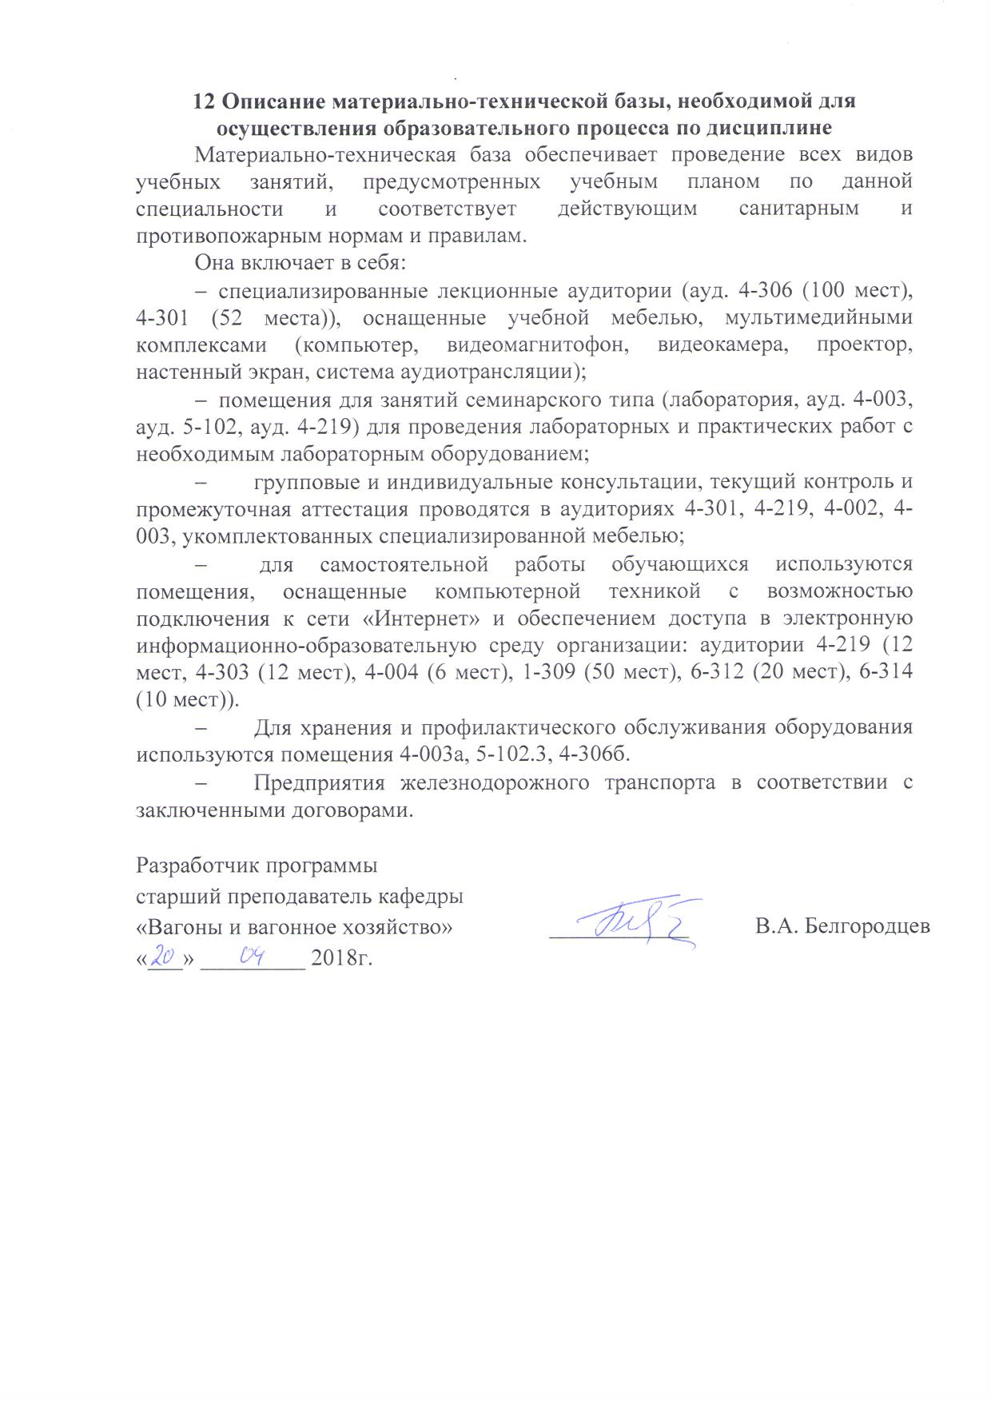
12 Описание материально-технической базы, необходимой для осуществления образовательного процесса по дисциплине
Материально-техническая база обеспечивает проведение всех видов учебных занятий, предусмотренных учебным планом по данной специальности и соответствует действующим санитарным и противопожарным нормам и правилам.
Она включает в себя:
- специализированные лекционные аудитории (ауд. 4-306 (100 мест), 4-301 (52 места)), оснащенные учебной мебелью, мультимедийными комплексами (компьютер, видеомагнитофон, видеокамера, проектор, настенный экран, система аудиотрансляции);
- помещения для занятий семинарского типа (лаборатория, ауд. 4-003, ауд. 5-102, ауд. 4-219) для проведения лабораторных и практических работ с необходимым лабораторным оборудованием;
- групповые и индивидуальные консультации, текущий контроль и промежуточная аттестация проводятся в аудиториях 4-301, 4-219, 4-002, 4-003, укомплектованных специализированной мебелью;
- для самостоятельной работы обучающихся используются помещения, оснащенные компьютерной техникой с возможностью подключения к сети «Интернет» и обеспечением доступа в электронную информационно-образовательную среду организации: аудитории 4-219 (12 мест, 4-303 (12 мест), 4-004 (6 мест), 1-309 (50 мест), 6-312 (20 мест), 6-314 (10 мест)).
- Для хранения и профилактического обслуживания оборудования используются помещения 4-003а, 5-102.3, 4-306б.
- Предприятия железнодорожного транспорта в соответствии с заключенными договорами.

Разработчик программы  старший преподаватель кафедры  «Вагоны и вагонное хозяйство» | ____________ | В.А. Белгородцев
«___» _________ 2018г.

